Алгоритмическая структура «ветвление»
В алгоритмические структуры ветвление входит условие, в зависимости от истинности которого выполняется та или иная серия команд.

Запись условного алгоритма
Блок-схема | Запись на VB
Условие1  Серия 1  Серия 2 | If условие then  Серия 1  [Else  Серия 2]  End if  If условие then  Серия 1 _  [Else _  Серия 2]

Задание 1.
Повторите тему Условный алгоритм, используя программу С:\Задания\Условный алгоритм \ Условный алгоритм. exe. Пройдите цикл задач блок-схема и программа один раз.

Задание 2.
Игра «Отгадай число»
Суть игры: компьютер загадывает число, а пользователь должен отгадать его. Программа соответственно выдает указания: Много, Мало и Равно. Пример см. С:\Задания\Число
- Создайте новую форму и задайте ее свойства: цвет фона белый, заголовок – отгадай число. Вставьте метку Label1, текстовое поле Text1, кнопки Command1, Command2.
- Объявите глобальную переменную n типа целое, в которое будет записываться число, загаданное компьютером; Inpn типа целое, в которое будет записываться число, введенное пользователем
- В процедуре нажатия на кнопку Старт (Command2) присвойте переменной n – случайное число от 0 до 100 (n=int(rnd*101)), кнопку ввод(Command1) сделайте доступной (Command1.Enabled = True), текстовое поле Text1 также сделайте доступным.
- В процедуре нажатия на кнопку Ввод(Command1) переменной inpn присвойте текст из текстового поля Text1
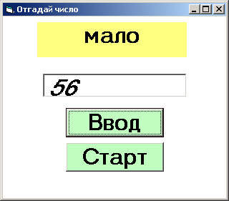
Если Inpn меньше числа n, загаданного компьютером, то в метку Label1 выведите заголовок Мало
If inpn < n Then Label1.Caption = "мало"
Если Inpn больше числа n, загаданного компьютером, то в метку Label1 выведите заголовок Много
Если Inpn равно числу n, загаданному компьютером, то в метку Label1 выведите заголовок Угадали и сделайте недоступными кнопку Command1 (Command1.Enabled = False) и текстовое поле Text1
5. Протестируйте и усовершенствуйте программу по образцу (С:\Задания\Число).

Задание 3.
Составьте блок-схему по процедуре Command2_Click с использованием текстового редактора MS Word.

